Instituto Tecnológico de Estudios Superiores de Monterrey

Campus Estado de México

Escuela de Ingeniería y Ciencias

Gráficas Computacionales

Prof. Wilmer Pereira

Proyecto Final: Arte Cinético

1. Introducción

Se pretende que Ud. realice una animación, con participación del usuario, de una obra de arte cinético, seleccionada de la lista disponible en blackboard.

Los artistas cinéticos experimentan con la contraposición de colores y formas, generando vibración de las figuras en sus bordes y creando colores que emergen de la interacción entre ellos. El arte cinético también se basa en las ilusiones ópticas, en la vibración retiniana y en la imposibilidad de nuestro ojo de mirar simultáneamente dos superficies coloreadas, violentamente contrastadas.

Un ejemplo de estas técnicas puede ser la obra de Alejandro Otero conocida como coloritmos. Originalmente son tablones alargados, atravesados de un lado a otro por bandas paralelas blancas y oscuras en cuyos intersticios se acoplan formas de colores puros y brillantes. El propósito de estas líneas es asegurar el dinamismo total de la superficie, estableciendo un ritmo direccional abierto, tanto hacia los lados como hacia los extremos de las tablas. Los colores entre las líneas crean un contrapunto de dimensiones y espacios a partir de la vibración de las paralelas, con los colores.

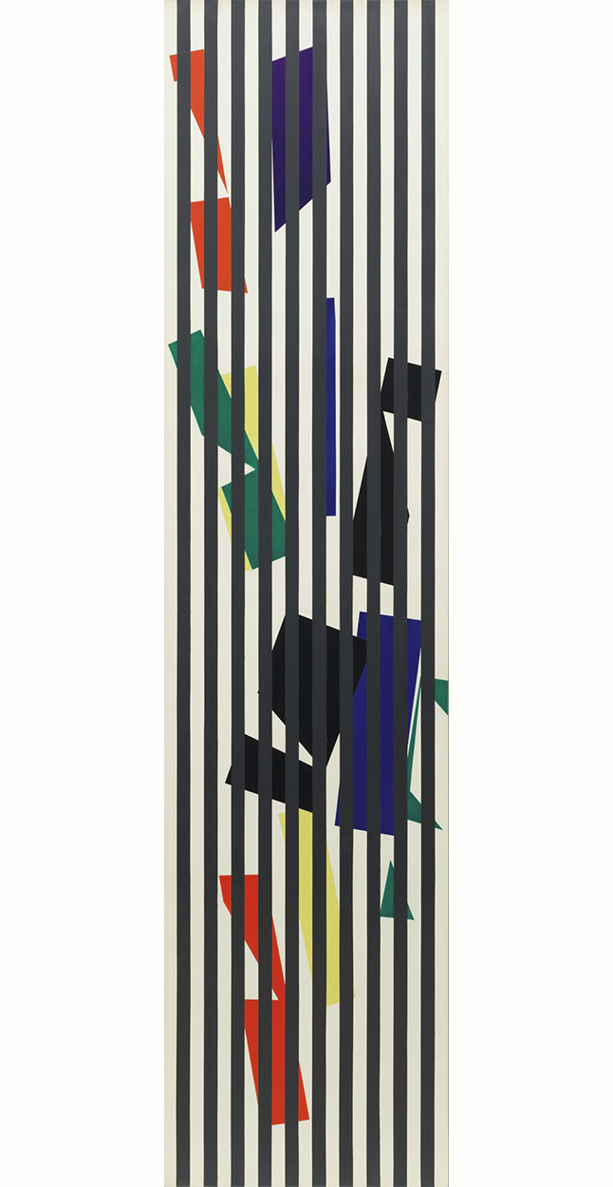

1. Objetivo General

La intención es realizar una composición 3D animada e interactiva de una obra cinética, utilizando OpenGL. En un primer momento deben dar un volumen a la obra que no sea simplemente crecimiento en z (profundidad). La ventana de visualización debe tener al menos tres visores:

* VISOR1: Visualizar, con movimiento permanentemente, la obra desplazando la cámara

desde diferentes puntos de vista.

* VISOR2: Posicionar la cámara, como el usuario desee, y eventualmente colocar un foco
* VISOR3: Descripción somera de los comandos que puede ejecutar el usuario para la

animación controlada (movimiento de cámara y colocación de foco).

1. Condiciones mínimas de diseño

* El volumen de visualización debe ser en perspectiva con punto de proyección o fuga. Tendrá paredes que permitan ver los efectos de sombra de la obra en el espacio donde está circunscrito.
* La representación volumétrica de la obra no debe ser simétrica para que las distintas facetas, durante la animación controlada o automática, sean diferentes. Pueden utilizar los poliedros regulares o superficies cuádricas (esferas, toroides, cilindros, conos, …) si les resultan convenientes para el diseño de su obra. Esto es posible a condición de respetar, en líneas generales, la geometría original.
* Los movimientos de cámara, en la animación permanente, deben cubrir todos los ángulos posibles, haber al menos dos focos, con reflexión difusa y especular, y una fuente de iluminación ambiente.
* Debe haber al menos un objeto de la obra transparente y al menos uno cuyo material sea muy brillante con fuerte reflexión especular (*ns* mayor a 100). El efecto especular es más notorio en superficies curvas por lo que es recomendado que utilicen, este tipo de superficies, en la obra seleccionada.
* Para la animación controlada por el usuario:
* Puede colocar la cámara donde mejor le plazca al usuario, por lo que el programa le solicitará por teclado los valores necesarios para moverla.
* El usuario puede colocar un tercer foco donde lo desee y para ello el programa debe solicitar todos los datos necesarios para configurarlo correctamente. Además de los parámetros mínimos para configurar el foco, el usuario puede cambiar, cuando mejor le parezca, el color de esa fuente de luz (tercer foco).

1. Condiciones de entrega

Los grupos son de máximo dos personas. El proyecto se entrega para la fecha de la evaluación final, con una breve presentación, ante el profesor, y con ambos miembros del grupo presente. Cualquiera de las dos personas puede ser interrogadas, independientemente, sobre el código y la utilización del programa.

Se debe enviar el código, por correo electrónico, y lo mejor documentado posible, al menos la descripción de cada método o función y los fragmentos de código que valga la pena reseñar con más detalle.